**Sprawozdanie Projektowe**

**Bazy Danych 2**

1. Dane zespołu
   * Patryk Grzywacz Gr.2ID12A 090111
   * Dominik Grudzień Gr.2ID12A 090798
2. Opis Problemu
   * Temat „Sieć Gabinetów Lekarskich”

Podeszliśmy do tematu racjonalnie, projektując bazę danych ,która mogłaby faktycznie służyć w prawdziwych okolicznościach jako narzędzie do przechowywania danych ,potrzebnych do działania takich placówek lekarskich.

Rozdzieliliśmy sekcję gabinetów na placówki do, których one przynależą, a przynajmniej w prawdziwym świecie tak jest.

Baza danych zbudowana jest z 18 tabel ,które przechowują istotne elementy, od danych pacjentów, lekarzy i innych pracowników ,po przeróżne wizyty , zabiegi oraz wystawione recepty na leki .

Projektując relacje pomiędzy poszczególnymi tabelami staraliśmy się kierować logiką , aby nie tworzyć niepotrzebne połączenia , czy jak się tyczy samych połączeń, aby ich typy były zgodne z logiką ich późniejszych zastosowań , stosując wszelkie dostępne typy relacji tj: 1-1 czy też 1-n .

1. Schemat ERD Bazy

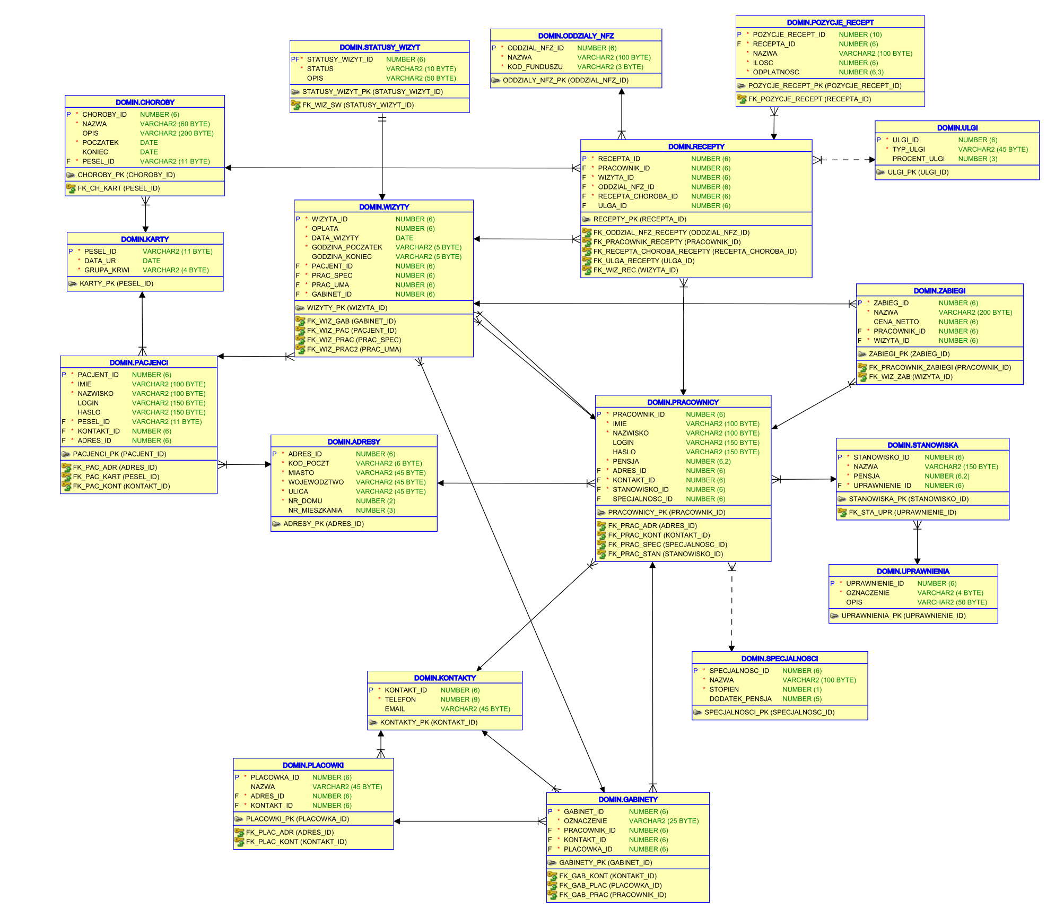

1. Opis Tabel
   * Adresy – Przechowuje dane dotyczące adresu fizycznego domu/budynku/placówki etc.
   * Kontakty – Przechowuje dane odnośnie możliwości kontaktowych zarówno osób jak i placówek medycznych.
   * Specjalności – Przechowuje dane o specjalnościach lekarzy.
   * Uprawnienia – Znajdują się w niej dane o uprawnieniach przypisywanych do stanowisk.
   * Stanowiska – Przechowują dane odnośnie stanowisk przydzielanych do poszczególnych pracowników.
   * Pracownicy – Przechowują dane osobiste jak i firmowe o pracownikach , a także odnośniki do adresów, kontaktów, stanowisk oraz ewentualnie do specjalności.
   * Placówki – Zawierają dane o placówkach medycznych ,adresie oraz kontakcie z nimi.
   * Gabinety – Zawierają dane o gabinetach lekarskich mieszczących się w placówkach ,do których przypisany jest odpowiedni pracownik, najczęściej jakiś lekarz.
   * Karty – Przechowują dane osobowe tj. data urodzenia czy też grupę krwi.
   * Pacjenci – Przechowują dane osobowe jak i klienckie, odnośniki do kart ,adresów oraz kontaktów.
   * Choroby – Przechowują dane odnośnie choroby/chorób przypisanych do danej Karty pacjenta
   * Ulgi – Zawierają dane ulg przeznaczonych do wykorzystania przy receptach.
   * Pozycje_Recept – Zawierają dane materialne odnośnie leków przepisanych w ramach danej recepty.
   * Oddzialy_NFZ – Zawierają dane specjalistyczne wymagane na każdej recepcie.
   * Statusy_Wizyt – Zawierają dane określające status danej wizyty.
   * Wizyty – Przechowuje dane o wizytach pacjentów ,o dacie i czasie trwania, miejscu, opłacie a także kto umówił/przyjmował pacjenta.
   * Recepty – Zawiera same odnośniki do pracownika ,który ją wystawił , do wizyty podczas ,której została wystawiona a także do choroby , ulgi i oddziału nfz.
   * Zabiegi – Zawiera dane o zabiegu wykonanym w ramach danej wizyty , jego cenie oraz pracowniku, który go przeprowadzał.
2. Opis procesu transformacji bazy do hurtowni

W celu transformacji relacyjnej bazy danych do hurtowni posłużyliśmy schematem konstelacyjnym, w którym mogą się znaleźć różne rodzaje faktów, a pewne wymiary są współdzielone. Do naszych tabel faktów zaliczyły się tabele Pozycje_Recept oraz Wizyty. Fakt Pozycje_Recept posiada klucze obce do tabel: Recepty, Leki, Ulgi oraz miary: ilość (danego leku), procent_ulgi i odplatnosc.

Fakt Wizyty ma klucze obce do tabel: Pracownicy, Statusy_Wizyt, Daty_Wizyt, Zabiegi, Pacjenci, Gabinety, Recepty oraz miary: oplata (za wizyte) i cena_netto_za_zabieg.

Opis wymiarów faktu Pozycje_recept:

* Ulgi – wymiar określający nazwy typów ulg. Kolumna procent_ulgi została przeniesiona do faktu pozycje_recept i pełni rolę miary w tym fakcie.
* Leki – wymiar określający nazwy leków.
* Recepty – wymiar współdzielony z tabelą faktów Wizyty. Określa receptę, która jest powiązana z lekami i wizytą.

Opis wymiarów faktu Wizyty:

* Statusy_Wizyt – wymiar opisujący status wizyty.
* Pracownicy – wymiar opisujący pracownika związanego z wizytą. Zostały do niego wcielone dane z dwóch tabel: Kontakty i Adresy.
* Recepty - wymiar współdzielony z tabelą faktów Pozcyje_Recept. Określa receptę, która jest powiązana z lekami i wizytą.
* Daty_wizyt – wymiar opisujący dokładny czas odbycia się wizyty.
* Zabiegi – wymiar określający nazwę zabiegu związanego z wizytą.
* Pacjenci – wymiar opisujący pacjenta związanego z wizytą. Zostały do niego wcielone dane z trzech tabel: Kontakty, Adresy oraz Karty.
* Gabinety – wymiar opisujący gabinet, w którym odbyła się wizyta. Została do niego włączona tabela kontakty.

Wymiary Pracownicy, Gabinety i Recepty posiadają zewnętrzne tabele wymiarów. Mają one na celu stworzyć hierarchię tabel wymiarów. Wymiar Pracownicy posiada dwie tabele zewnętrzne: specjalności i stanowiska (do stanowisk zostały włączone dane z tabeli uprawnienia). Wymiar Gabinety ma z kolei jedną tabele zewnętrzną placówki (do placówek zostały włączone dane z tabel: Adresy i Kontakty). Natomiast wymiar Recepty posiada zewnętrzną tabele Choroby.

W schemacie konstelacyjnym współdzielonym wymiarem została tabela Recepty. Zostały do niej włączone dane z tabeli oddzialy_nfz.

1. Schemat ERD Hurtowni

